第十周开发进度周报
日期: [2023/10/19--2023/10/25]
项目名称: 面向领域知识调研的搜索和分析平台
项目负责人: 张雲赫

目录
第十周开发进度周报 1
本周工作进展: 2
1.实现了登录页面（刘骜） 2
2.实现了注册页面（刘骜） 2
3.搜索页面的实现（杨致远） 3
4.用户注册（张雲赫） 3
5.用户登录（张雲赫） 4
6.展示收藏结果（张雲赫） 5
7.展示学者主页（张雲赫） 6
8.展示文献主页（张雲赫） 6
9.管理员管理用户（张雲赫） 7
10.管理员管理爬虫（张雲赫） 8
11.管理员管理数据（张雲赫） 9
12.收藏（文彦哲） 10
13.用户搜索关键词（文彦哲） 11
14.倒排索引（文彦哲） 12
15.可视化文献信息（文彦哲） 13
可视化学者信息（文彦哲） 14

本周工作进展:

1.实现了登录页面（刘骜）
用如果用户名或密码未填写，会实时进行提示，无法登录成功。
用如果用户名或密码错误，会在点击登录后进行提示（经过与后端的交互）
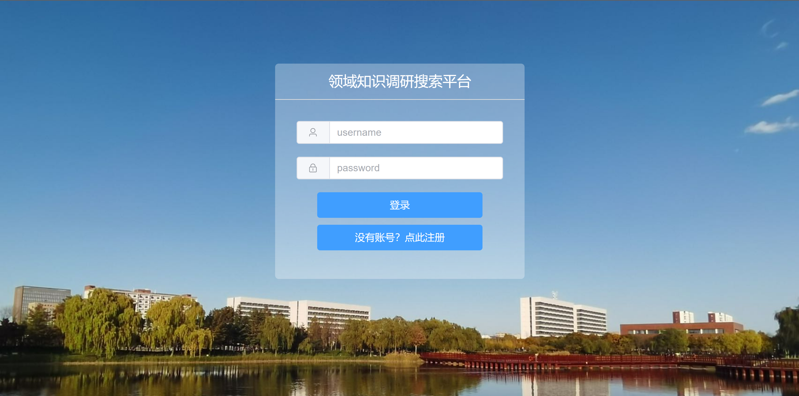
进度: [100%]
遇到的问题: [无]

2.实现了注册页面（刘骜）
如果没有输入相应信息会进行提示，如果点击“确认登录”会提示注册失败。
如果输入格式不对，会实时进行提示，并且无法注册成功
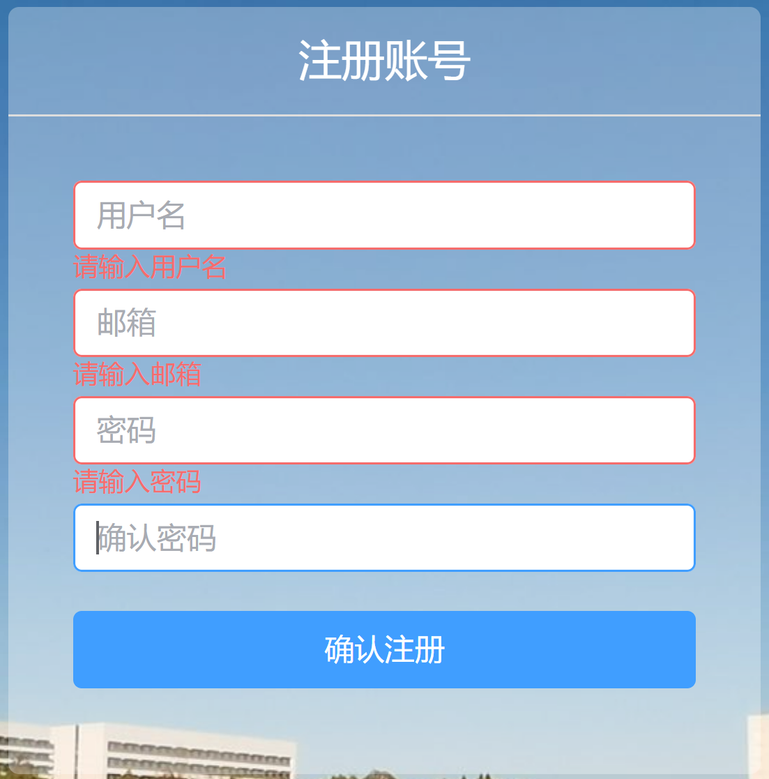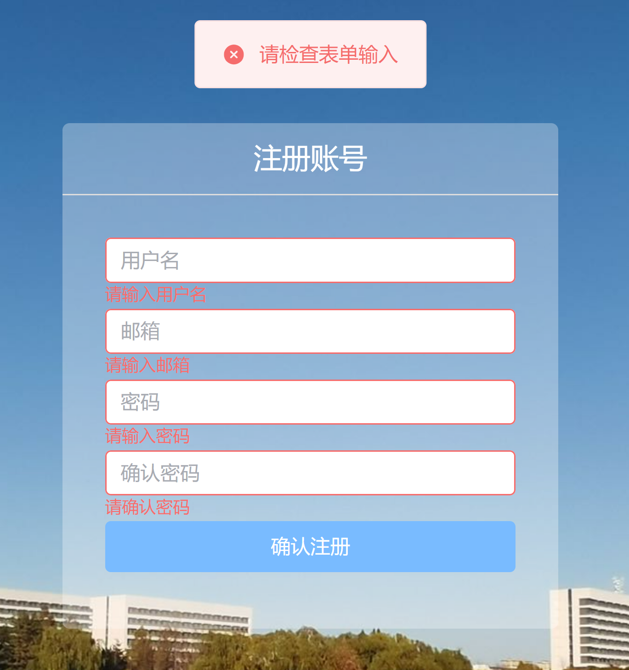
进度: [100%]
遇到的问题: [无]

3.搜索页面的实现（杨致远）
进入搜索页面后，在文本框内输入关键词，点击search后会向后端发送一个json信息，后端会将关键词传送回前端，前端根据返回的信息将关键词输出在消息框中（测试用）。
若keyword为空，前端会提醒用户‘Keyword is required’。

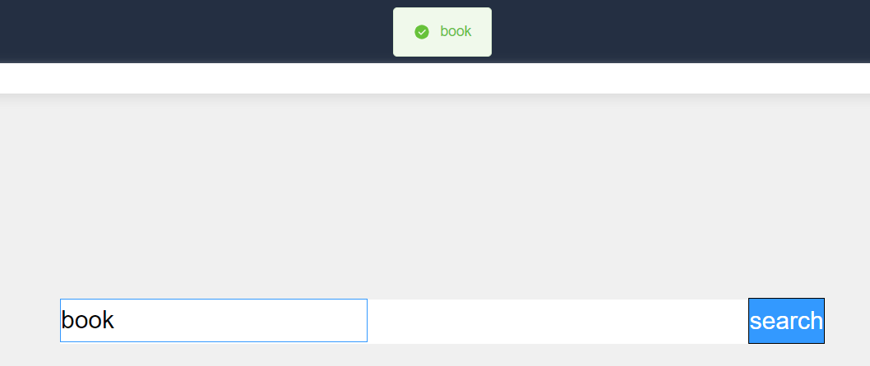
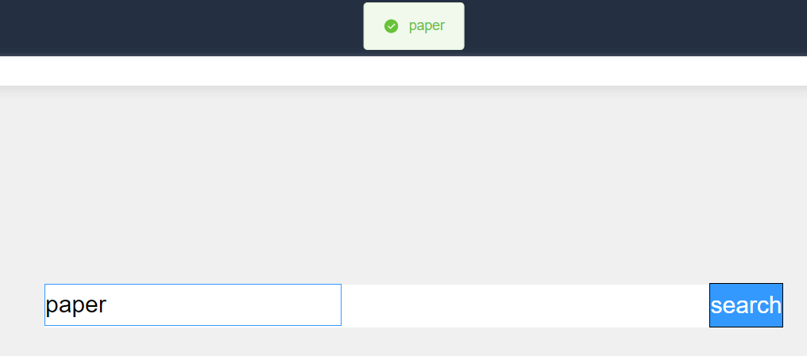
进度: [100%]
遇到的问题: [无]

4.用户注册（张雲赫）
用户注册账号
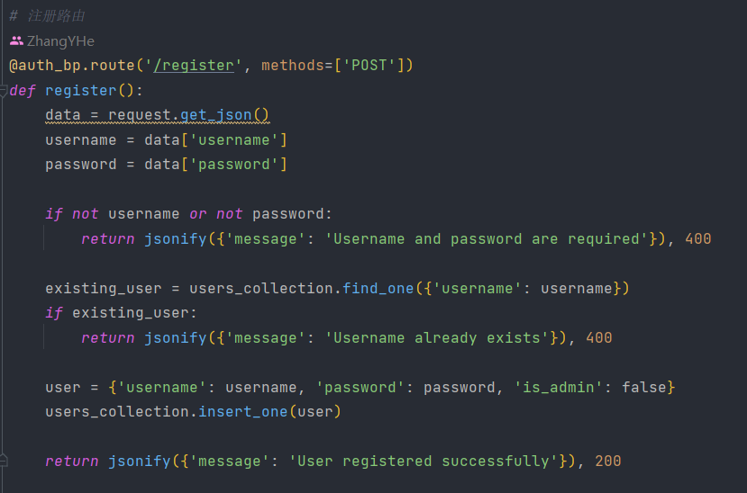
进度: [100%]
遇到的问题: [无]

5.用户登录（张雲赫）
用户登录搜索平台
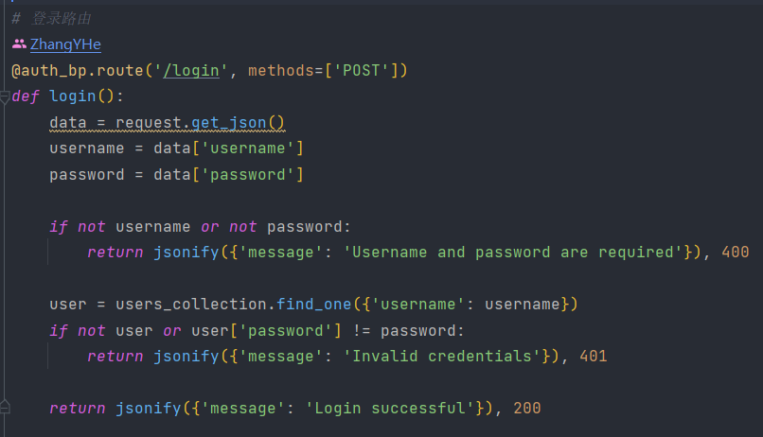
进度: [100%]
遇到的问题: [无]

6.展示收藏结果（张雲赫）
展示用户的收藏结果
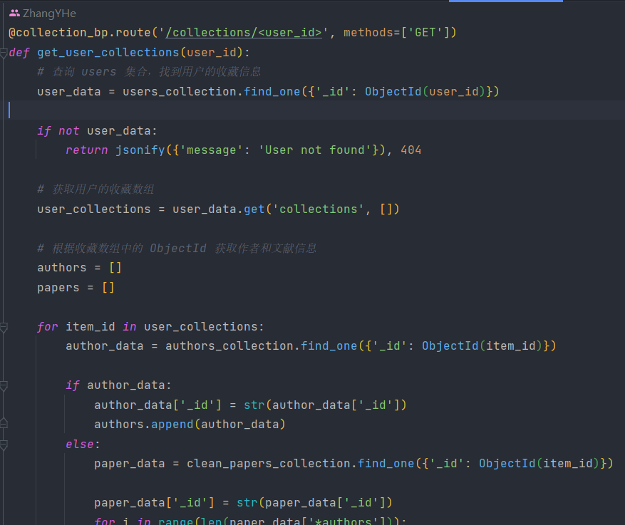
进度: [100%]
遇到的问题: [无]

7.展示学者主页（张雲赫）
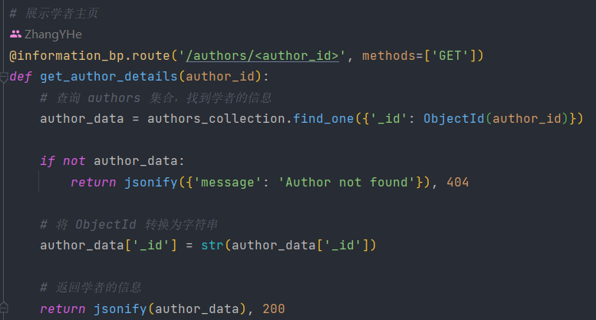
进度: [100%]
遇到的问题: [无]

8.展示文献主页（张雲赫）
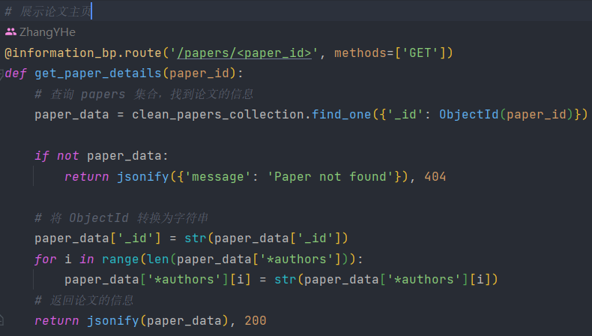
进度: [100%]
遇到的问题: [无]

9.管理员管理用户（张雲赫）
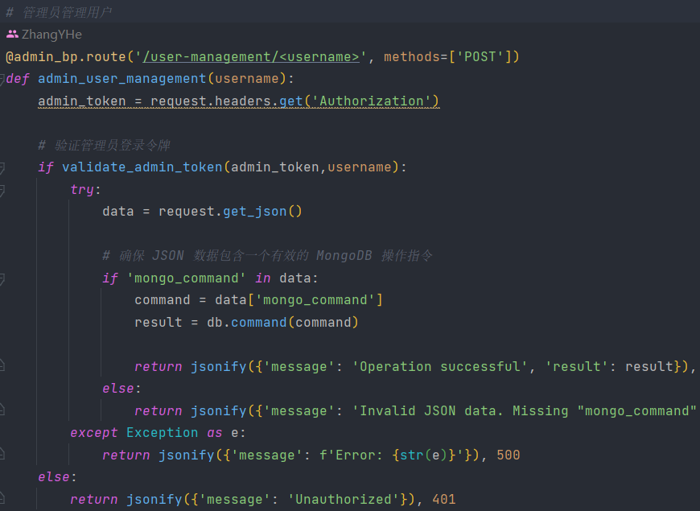
进度: [100%]
遇到的问题: [无]

10.管理员管理爬虫（张雲赫）
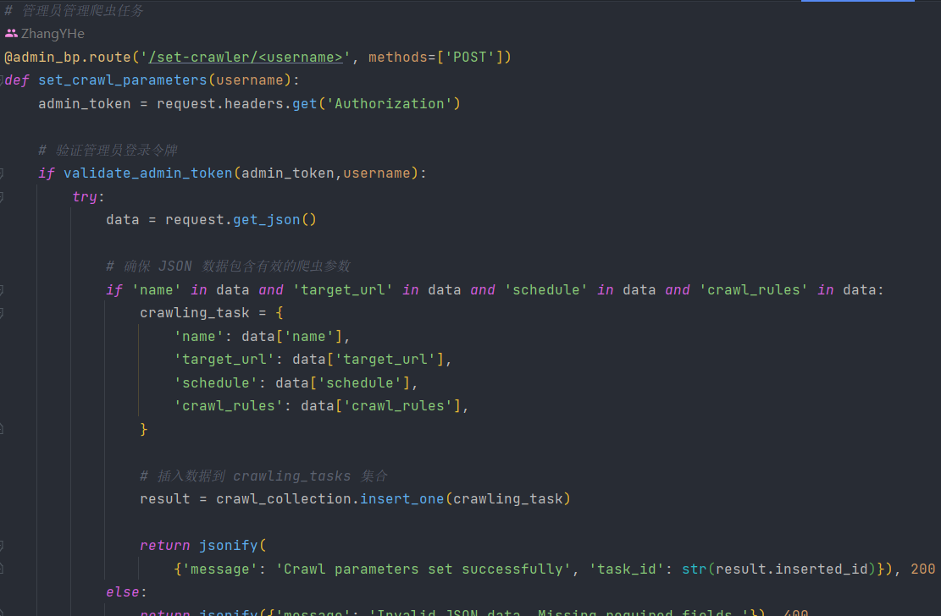
进度: [100%]
遇到的问题: [无]

11.管理员管理数据（张雲赫）
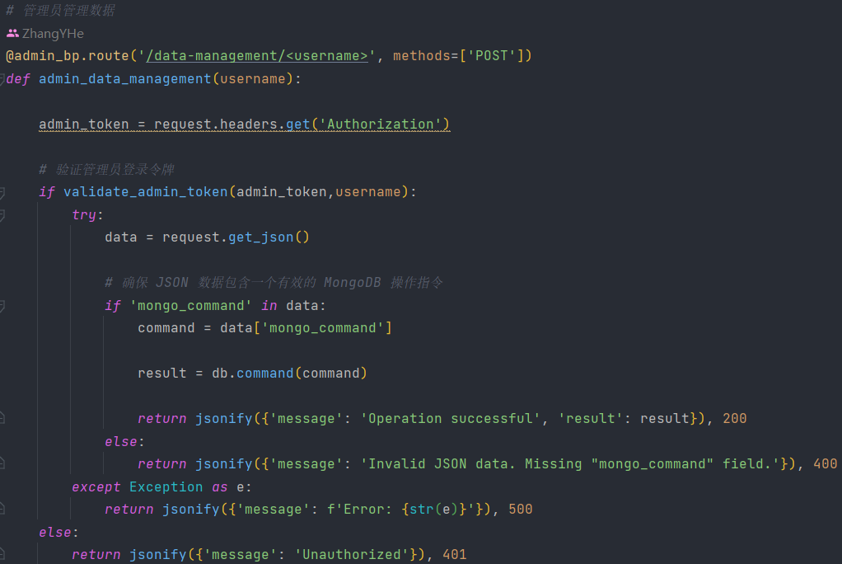
进度: [100%]
遇到的问题: [无]

12.收藏（文彦哲）
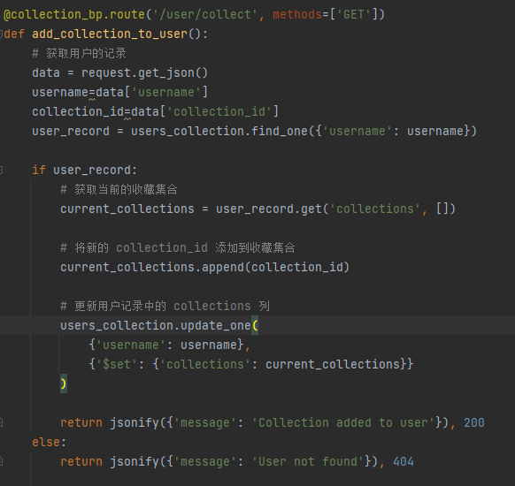
进度: [100%]
遇到的问题: [无]

13.用户搜索关键词（文彦哲）
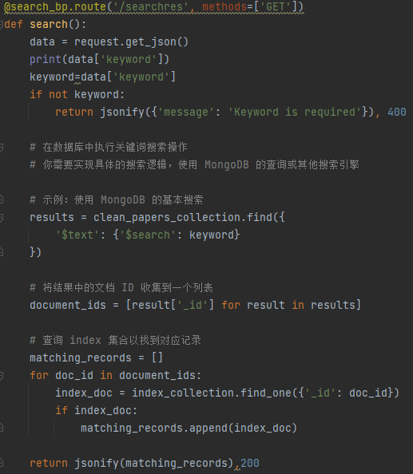
进度: [50%]
遇到的问题: [无法部分搜索，暂时只能搜索文献]

14.倒排索引（文彦哲）
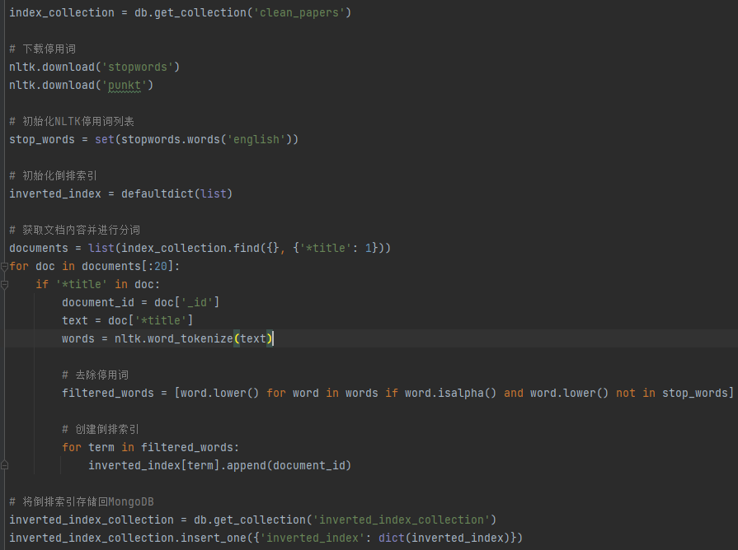
进度: [100%]
遇到的问题: [还需要对于作者进行倒排索引]

15.可视化文献信息（文彦哲）
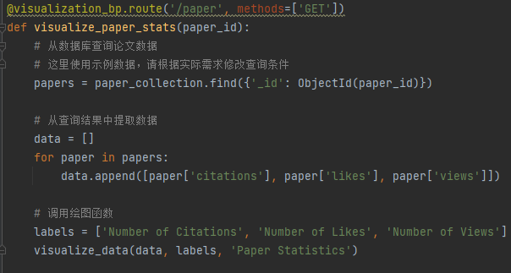
进度: [100%]
遇到的问题: [需要与前端对接]

可视化学者信息（文彦哲）
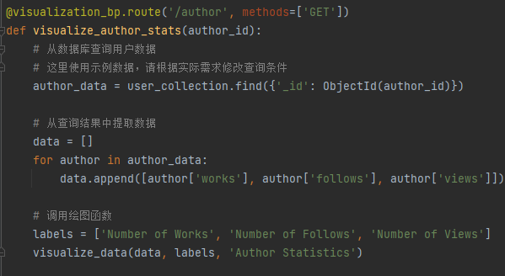
进度: [100%]
遇到的问题: [需要与前端对接]

